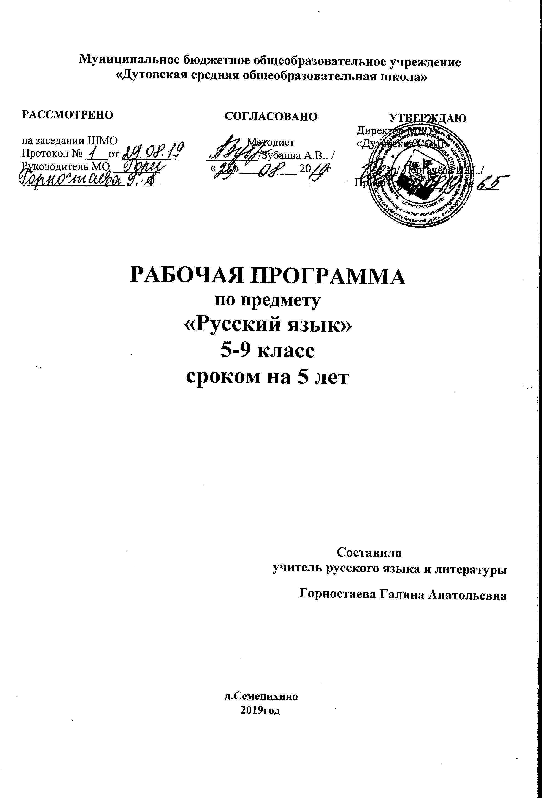
7 класс

Планируемые результаты
Предметные знания и умения
- иметь предусмотренные образовательным минимумом знания о фонетической, лексической и грамматической системах русского языка, о тексте и стилях речи;
- владеть орфографической, пунктуационной, речевой грамотностью в объеме, достаточном для свободного пользования русским языком в учебных и иных целях в устной и письменной форме
- производить фонетический, лексический, словообразовательный, морфологический, синтаксически разбор;
- иметь представление о социальной сущности языка, его функциях и структуре, о языковой норме и происходящих в русском языке изменениях, о его взаимосвязи с другими языками.
- уметь различать изученные стили речи; определять тему, основную мысль текста; опознавать языковые единицы; проводить различные виды их анализа;
-владеть разными видами чтения ( изучающее, ознакомительное, просмотровое)
-воспроизводить текст с заданной степенью свёрнутости; создавать самостоятельные тексты
-соблюдать в практике общения литературные нормы языка
-использовать приобретённые навыки для увеличения словарного запаса, получения знания по другим предметам.

Метапредметные знания и умения
- владеть читательскими умениями, достаточными для продуктивной самостоятельной работы с литературой разных стилей и жанров;
- уметь передавать содержание прочитанного близко к тексту, сжато, выборочно, с выражением собственных суждений о прочитанном в устной и письменной формах;
- пользоваться языковыми средствами при построении высказывания, обеспечивая простоту и ясность предложений;
- составлять компьютерную презентацию по интернет источникам, выступать с ней.

Сформированные компетентности

Культуроведческая: Взаимосвязь языка и культуры. Лексика, обозначающая предметы и явления традиционного русского быта; историзмы; фольклорная лексика и фразеология; русские имена. Русские пословицы и поговорки. Отражение в русском языке материальной и духовной культуры русского и других народов.
Коммуникативная: Совершенствование культуры разговорной речи. Особенности речевого этикета в официально-деловой, научной и публицистической сферах общения.
Языковедческая: Литературный язык и язык художественной литературы. Понятие о системе языка, его единицах и уровнях, взаимосвязях и отношениях единиц разных уровней языка.

Личностные результаты обучения : сознательное отношение к языку как к духовной ценности, средству общения и получения знаний

Содержание программы (170 ч)

Ведение. Русский язык как развивающееся явление (1 ч)
Повторение пройденного в V-VI классах (12ч + 2ч)
Публицистический стиль, его жанры, языковые особенности.
Морфология. Орфография. Культура речи.
Причастие (25ч +6ч)
I. Повторение пройденного о глаголе в V и VI классах.
Причастие. Свойства прилагательных и глаголов у причастия. Синтаксическая роль причастий в предложении. Действительные и страдательные причастия. Полные и краткие страдательные причастия. Причастный оборот; выделение запятыми причастного оборота. Текстообразующая роль причастий.
Склонение полных причастий и правописание гласных в падежных окончаниях причастий. Образование действительных и страдательных причастий настоящего и прошедшего времени (ознакомление).
Не с причастиями. Правописание гласных в суффиксах действительных и страдательных причастий. Одна и две буквы н в суффиксах полных причастий и прилагательных, образованных от глаголов. Одна буква н в кратких причастиях.
II. Умение правильно ставить ударение в полных и кратких страдательных причастиях (принесенный, принесен, принесенá, принесенó, принесены´), правильно употреблять причастия с суффиксом –ся, согласовывать причастия с определяемыми существительными, строить предложения с причастным оборотом.
III. Описание внешности человека: структура текста, языковые особенности (в том числе специальные «портретные» слова). Устный пересказ исходного текста с описанием внешности. Описание внешности знакомого по личным впечатлениям, по фотографии.
Виды публичных общественно-политических выступлений. Их структура.
Деепричастие (10ч + 2ч)
I. Повторение пройденного о глаголе в V и VI классах.
Деепричастие. Глагольные и наречные свойства деепричастия. Синтаксическая роль деепричастий в предложении. Текстообразующая роль деепричастий. Деепричастный оборот; знаки препинания при деепричастном обороте. Выделение одиночного деепричастия запятыми (ознакомление). Деепричастия совершенного и несовершенного виды и их образование.
Не с деепричастиями.
II. Умение правильно строить предложение с деепричастным оборотом.
III. Рассказ по картине.
Наречие (28ч + 6ч)
I. Наречие как часть речи. Синтаксическая роль наречий в предложении. Степени сравнения наречий и их образование. Текстообразующая роль наречий. Словообразование наречий.
Правописание не с наречиями на –о и –е; не- и ни- в наречиях. Одна и две буквы н в наречиях на –о и –е.
Буквы о и е после шипящих на конце наречий. Суффиксы –о и –а на конце наречий. Дефис между частями слова в наречиях. Слитные и раздельные написания наречий. Буква ь после шипящих на конце наречий.
II. Умение правильно ставить ударение в наречиях.
Умение использовать в речи наречия-синонимы и антонимы.
III. Описание действий как вид текста: структура текста, его языковые особенности. Пересказ исходного текста с описанием действий.
Категория состояния (4+2ч)
I. Категория состояния как часть речи. Ее отличие от наречий. Синтаксическая роль слов категории состояния.

Служебные части речи. Культура речи (1 ч)
Предлог (11ч + 2ч)
I. Предлог как служебная часть речи. Синтаксическая роль предлогов в предложении. Непроизводные и производные предлоги. Простые и составные предлоги. Текстообразующая роль предлогов.
Слитные и раздельные написания предлогов (в течение, ввиду, вследствие и др.). Дефис в предлогах из-за, из-под.

II. Умение правильно употреблять предлоги в и на, с и из. Умение правильно употреблять существительные с предлогами по, благодаря, согласно, вопреки.
Умение пользоваться в речи предлогами-синонимами.
III. Рассказ от своего имени на основе прочитанного. Рассказ на основе увиденного на картине.
Союз (16ч + 2ч)
I. Союз как служебная часть речи. Синтаксическая роль союзов в предложении. Простые и составные союзы. Союзы сочинительные и подчинительные; сочинительные союзы – соединительные, разделительные и противительные. Употребление сочинительных союзов в простом и сложном предложениях; употребление подчинительных союзов в сложном предложении. Текстообразующая роль союзов.
Слитные и разделительные написания союзов. Отличие на письме союзов зато, тоже, чтобы от местоимений с предлогом и частицами и союза также от наречия так с частицей же.
II. Умение пользоваться в речи союзами-синонимами.
III. Устное рассуждение на дискуссионную тему; его языковые особенности.
Частица (18ч + 4ч)
I. Частица как служебная часть речи. Синтаксическая роль частиц в предложении. Формообразующие и смысловые частицы. Текстообразующая роль частиц.
Различение на письме частиц не и ни. Правописание не и ни с различными частями речи.
II. Умение выразительно читать предложения с модальными частицами.
III. Рассказ по данному сюжету.
Междометие. Звукоподражательные слова (4 ч)
I. Междометие как часть речи. Синтаксическая роль междометий в предложении.
Звукоподражательные слова и их отличие от междометий.
Дефис в междометиях. Интонационное выделение междометий. Запятая и восклицательный знак при междометиях.
II. Умение выразительно читать предложения с междометиями.
Повторение и систематизация пройденного в VII классе (12+2ч)

Раздел 3 Календарно-тематическое планирование на 2020-21 уч.год

№п/п  урока | Тема урока | Кол  час | План  дата | Дата  факт  провед | Примеч
1 | Русский язык как развивающееся явление. | 1 | 2.09
 | Повторение изученного в 5 – 6 классах(12+2)
2 | Синтаксис. Синтаксический разбор. | 1 | 3.09
3 | Пунктуация. Пунктуационный разбор. | 1 | 4.09
4 | Лексика и фразеология. | 1 | 7.09
5 | Фонетика и орфография. | 1 | 8.09
6 | Фонетический разбор слова | 1 | 9.09
7 | Словообразование и орфография. | 2 | 10.09  11.09
8 | Морфемный и словообразовательный разбор | 1 | 14.09
9 -11 | Морфология и орфография. | 3 | 15.09  17.09  18.09
12 | Административная вводная контрольная работа | 1 | 16.09
13 | Морфологический разбор слова | 1 | 21.09
14 | РР. Текст. Средства связи предложений в тексте. Смысловые типы текстов. | 1 | 22.09
15 | РР. Диалог и его виды. Стили литературного языка. Публицистический стиль. | 1 | 23.09
 | Причастие(26+5)
16 | Причастие как часть речи. | 1 | 24.09
17 | Причастие как часть речи | 1 | 25.09
18 | Склонение причастий. Правописание гласных в падежных окончаниях причастий. | 1 | 28.09
19-20 | Причастный оборот.  Выделение причастного оборота запятыми. | 2 | 29.09  30.09
21 | РР. Описание внешности человека. | 1 | 1.10
22 | Действительные и страдательные причастия. | 1 | 2.10
23 | Краткие и полные страдательные причастия | 1 | 5.10
24-25 | Действительные причастия настоящего времени. Гласные в суффиксах действительных причастий настоящего времени. | 2 | 6.10  7.10
26 | Действительные причастия прошедшего времени. | 1 | 8.10
27 | РР. Изложение текста с изменением формы действующего лица. | 1 | 9.10
28-29 | Страдательные причастия настоящего времени. Гласные в суффиксах страдательных причастий настоящего времени. | 2 | 12.10  13.10
30-31 | Страдательные причастия прошедшего времени. Гласные перед Н в полных и кратких страдательных причастиях прошедшего времени. | 2 | 14.10  15.10
32-33 | Н и НН в суффиксах страдательных причастий прошедшего времени. Н в отглагольных прилагательных. | 2 | 16.10  19.10
34-35 | Н и НН в суффиксах кратких страдательных причастий и кратких отглагольных прилагательных. | 2 | 20.10  21.10
36 | РР. Выборочное изложение с описанием внешности (Отрывок из рассказа М.А. Шолохова «Судьба человека» | 1 | 22.10
37 | Морфологический разбор причастий. | 1 | 23.10
38-39 | Слитное и раздельное написание НЕ с причастиями | 2 | 2.11  3.11
40-41 | РР. Сочинение – описание внешности по личным наблюдениям. | 2 | 5.11  6.11
42-43 | Буквы Е-Ё в суффиксах страдательных причастий прошедшего времени. | 2 | 9.11  10.11
44 | Повторение изученного материала по теме «Причастие». | 1 | 11.11
45 | Контрольный диктант. | 1 | 12.11
46 | Анализ диктанта и работа над ошибками | 1 | 13.11
 | Деепричастие(10+2)
47 | Деепричастие как речи. | 1 | 16.11
48 – 49 | Деепричастный оборот. Запятые при деепричастном обороте. | 2 | 17.11  18.11
50 | Раздельное написание НЕ с деепричастиями. | 1 | 19.11
51 | Деепричастия несовершенного вида. | 1 | 20.11
52 | Деепричастия совершенного вида. | 1 | 23.11
53-54 | РР. Сочинение-рассказ на основе картины С. Григорьева «Вратарь» от имени одного из действующих лиц картины. | 2 | 24.11  25.11
55 | Морфологический разбор деепричастий. | 1 | 26.11
56 | Повторение изученного по теме. | 1 | 27.11
57 | Контрольный диктант | 1 | 30.11
58 | Анализ диктантов и работа над ошибками | 1 | 1.12
 | Наречие(28+6)
59 | Наречие как часть речи. | 1 | 2.12
60-61 | Смысловые группы наречий. | 2 | 3.12  4.12
62 | РР. Сочинение в форме дневниковых записей (по картине И.Попова «Первый снег». | 1 | 7.12
63-65 | Степени сравнения наречий. | 3 | 8.12  9.12  10.12
66 | Морфологический разбор наречия. | 1 | 11.12
67 | РР. Сочинение-рассуждение. | 1 | 14.12
68-69 | Слитное и раздельное написание Не с наречиями на –О, -Е. | 2 | 15.12  16.12
70 | Административная контрольная работа | 1 | 17.12
71-72 | Буквы Е и И в приставках НЕ и НИ отрицательных наречий. | 2 | 18.12  21.12
73-75 | Н и НН в наречиях на –О, -Е. | 3 | 22.12  23.12  24.12
76 | Буквы –О и –Е после шипящих на конце наречий. | 1 | 25.12
77-78 | Буквы –О и –А на конце наречий. | 2 | 11.01  12.01

79 | Дефис между частями слова в наречиях | 1 | 13.01
80 | Дефис между частями слова в наречиях. | 1 | 14.01
81 | РР. Описание действий. Сочинение в форме репортажа или интервью о процессе труда по личным наблюдениям. | 1 | 15.01
82-83 | Слитное и раздельное написание приставок в наречиях, образованных от существительных и количественных числительных. | 2 | 18.01  19.01
84 | РР. Подробное изложение с элементами сочинения». | 1 | 20.01
85 | Ь после шипящих на конце наречий. | 1 | 21.01
86 | Повторение изученного по теме «Наречие» | 1 | 22.01
87 | Контрольный диктант. | 1 | 25.01
88 | Анализ диктанта и работа над ошибками. | 1 | 26.01
89-90 | Р,Р Описание внешности и действий человека по картине Е.Н. Широкова «Друзья | 2 | 27.01  28.01
91 | Учебно-научная речь. Отзыв. | 1 | 29.01
92 | Учебный доклад | 1 | 1.02
 | Категория состояния (4+2)
93-95 | Категория состояния как часть речи. | 3 | 2.02  3.02  4.02
96 | Морфологический разбор категории состояния | 1 | 5.02
97 | РР. Сжатое изложение с описанием состояния природы (К.Г. Паустовский. «Обыкновенная земля») |  | 8.02
98 | Анализ изложений, работа над ошибками | 1 | 9.02
 | Самостоятельные и служебные части речи.(1)
99 | Самостоятельные и служебные части речи. | 1 | 10.02
 | Предлог(11+2)
100 | Предлог как часть речи. | 1 | 11.02
101-102 | Употребление предлогов. | 2 | 12.02  15.02
103-104 | Непроизводные и производные предлоги. | 2 | 16.02  17.02
105 | Простые и составные предлоги. | 1 | 18.02
106 | Морфологический разбор предлога. | 1 | 19.02
107 | РР. Рассказ-репортаж на основе увиденного на картине (А.В. Сайкина «Детская спортивная школа») по данному началу. | 1 | 22.02
108 | Анализ рассказа-репортажа, работа над ошибками | 1 | 24.02
109-110 | Слитное и раздельное написание предлогов. | 2 | 25.02  26.02
111 | Контрольный диктант | 1 | 1.03
112 | Работа над ошибками | 1 | 2.03
 | Союз(16+2)
113-114 | Союз как часть речи. | 2 | 3.03  4.03
115 | Простые и составные союзы. | 1 | 5.03
116 | Сочинительные и подчинительные союзы. | 1 | 9.03
117-118 | Запятая между простыми предложениями в союзном сложном предложении. | 2 | 10.03  11.03
119-120 | Сочинительные союзы. | 2 | 12.03  15.03
121-122 | Подчинительные союзы. | 2 | 16.03  17.03
123 | Морфологический разбор союзов. | 1 | 18.03
124-125 | РР. Сочинение-рассуждение на дискуссионную тему. | 2 | 19.03  29.03
126 –127 | Слитное написание союзов тоже, также, чтобы. | 2 | 30.03  31.03
128 | Повторение сведений о предлогах | 1 | 1.04
129 | Контрольный диктант. | 1 | 2.04
130 | Анализ диктантов | 1 | 5.04
 | Частица(18+4)
131-132 | Частица как часть речи. | 2 | 6.04  7.04
133 | Разряды частиц. Формообразующие частицы. | 1 | 8.04
134-135 | Смысловые частицы. | 2 | 9.04  12.04
136-137 | Раздельное и дефисное написание частиц. | 2 | 13.04  14.04
138-139 | Р.Р.Сочинение-рассказ с использованием сюжета картины (К.Ф. Юон «Конец зимы. Полдень») | 2 | 15.04  16.04
140 | Морфологический разбор частицы. | 1 | 19.04
141-142 | Отрицательные частицы НЕ и НИ. | 2 | 20.04  21.04
143-145 | Различение частицы и приставки НЕ. | 3 | 22.04  23.04  26.04
146-147 | Частица НИ, приставка НИ, союз НИ-НИ. | 2 | 27.04  28.04
148-149 | РР. Сочинение-рассказ по данному сюжету. | 2 | 29.04  30.04
150 | Повторение изученного по теме. | 1 | 4.05
151 | Контрольный диктант. | 1 | 5.05
152 | Анализ диктанта и работа над ошибками. | 1 | 6.05
 | Междометие.Звукоподражательные слова.(4)
153– 154 | Междометие как часть речи. | 2 | 7.05  11.05
155-156 | Дефис в междометиях. Знаки препинания при междометиях. | 2 | 12.05  13.05
 | Повторение(13+1)
157 | Разделы науки о русском языке. | 1 | 14.05
158 | Текст. Стили речи. | 1 | 17.05
159 | РР. Контрольное сочинение на предложенную тему. | 1 | 18.05
160 | Административная контрольная работа | 1 | 19.05
161 | Фонетика. Графика. | 1 | 20.05
162 | Лексика. Фразеология. | 1 | 21.05
163 | Морфемика. Словообразование. | 1 | 24.05
164 | Морфология. | 1 | 25.05
165-166 | Орфография. | 2 | 26.04  27.04
167 | Синтаксис и пунктуация. | 1 | 28.04
168-170 | Резервный | 3

